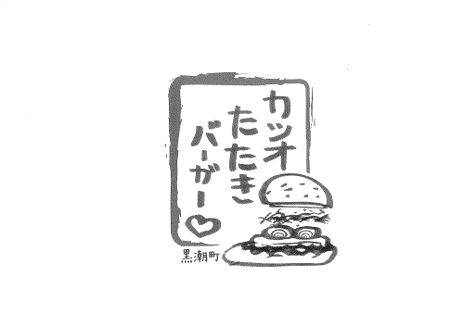
「カツオたたきバーガー取扱店」認証制度の手引き
カツオたたきバーガー認証委員会
「カツオたたきバーガー取扱店」認証制度
認証制度とは
高知県黒潮町では、高知県立大方高校生と官・民が一体となった取り組みから「カツオたたきバーガー」が開発されました。
この「カツオたたきバーガー」を多くの方々に召し上がっていただくために、「カツオたたきバーガー取扱店」の認証制度を設け、黒潮町が認証を行うものです。

１．認証基準
小売業・飲食業・宿泊業・移動販売業等を営む方で、下記の基準を満たす店舗を審査のうえ、認証します。
- カツオのタタキを使う。
- バンズやパンには鰹節を練りこんだものを使用する。
- 原材料は地域の特産品を活かしたオリジナルな商品であること。
- 商品のパッケージに「元祖黒潮町」のロゴを入れること。
- 安心、安全な商品を提供すること。（食品に関する事故やクレームについては取扱店個々が全責任を負うものとする。）

２．申請について
１．カツオたたきバーガー取扱店認証申請書（様式第1号 ８ページ参照）とカツオたたきバーガー商品概要書（様式第2号 ９ページ参照）に必要事項をご記入のうえ、下記までご提出してください。(郵送・電子メールでの受付も可能。）

２．申請書等提出先
〒789-1992
高知県幡多郡黒潮町入野2019番地１
黒潮町役場 総務課企画振興係内
「カツオたたきバーガー認証委員会」事務局
電話番号 ： ０８８０－４３－２１７７
E－mail ： somu@town.kuroshio.lg.jp

３．申請は無料です。

３．審査について
取扱店認証審査は随時行い、審査結果をカツオたたきバーガー取扱店認証審査結果報告書（様式第４号 11ページ参照）により申請者に通知します。

４．登録料
認証審査結果報告書（様式第４号 11ページ参照）により認証決定がされた申請者は、認証手続きとして認証登録料１０，０００円をお支払い下さい。
お支払い方法は、認証審査結果報告書と共に、当認証委員会より認証登録料支払方法通知書（別記様式第１号 ３ページ参照）を送付しますので、認証審査結果報告書受領後（郵便局消印日）から１０日以内にご回答ください。
認証登録料支払方法通知書により、代金引換をご選択された方には、当認証委員会からご希望の場所へ取扱店グッズ（「６．取扱店グッズの配布物等」をご参照ください。）を発送いたします。お受け取りの際に宅配業者に認証登録料をお支払ください。
また、銀行振込をご選択された方は、当認証委員会から振込用紙を送付いたしますので、速やかにご入金ください。ご入金が確認できしだい、取扱店グッズを発送いたします。
なお、代金引換と銀行振込ともに決定通知書受領後（郵便局消印日）から６０日以内に、認証登録料をお支払いただけない場合は、この認証決定を取り消します。

５．認証期間
認証期間は２年間です。引き続き認証を受けようとする場合は、認証期間満了1ヶ月前までに、カツオたたきバーガー取扱店認証更新申請書（様式第５号 12ページ参照）をご提出いただき、再審査を受付け、特に問題が無い場合は継続認証とします。
但し、認定期間中であっても当認証委員会が不適格と判断した場合は、認証の取り消しをする場合があります。（途中解約及び資格取消しの場合、認証登録料は返金されません。）

６．取扱店グッズの配布物等
認証された店舗等には、以下を配布します。
- カツオたたきバーガー取扱店認証書
- カツオたたきバーガーのぼり旗 ２枚（有料にて必要枚数追加が可能）
- カツオたたきバーガー製造マニュアル １通
- カツオたたきバーガーロゴデーター
- 当認証委員会Webサイトに店舗情報を掲載し関係機関にて広報

別記様式第1号
年 月 日

黒潮町長 様

申請者
住所（〒 ― ）

氏名
電話

認証登録料支払方法通知書

カツオたたきバーガー取扱店認証登録料の支払方法について、下記のとおり通知します。
記

支払方法を選択 （どちらかを選択して、ご記入下さい。）

代 金 引 換 希 望 |  | 銀 行 振 込 希 望
受取先住所 | 〒 － | 振込人住所 | 〒 －
受取人氏名 |  | 振込人氏名
電話番号  （ ）－（ ）－（ ） |  | 電話番号  （ ）－（ ）－（ ）
お届け希望日時  月 日（ ） 午前・午後 時頃 |  | 振込予定日  月 日

カツオたたきバーガー取扱店認証要綱

（目的）
第１条 カツオたたきバーガー取扱店を認証し、カツオたたきバーガーの販路を拡大し、カツオの消費拡大を図る。
２ カツオたたきバーガー発祥の地「黒潮町」の知名度の向上に資する。

（認証の対象）
第２条 小売業、飲食業、旅館業、移動販売等を営む店又は者とする。

（認証委員会）
第３条 要綱に基づき認証基準の策定、認証申請の審査、その他認証に必要な事項について審査するため、カツオたたきバーガー認証委員会（以下「委員会」という。）を設置する。
２ 委員会の組織及び運営に必要な事項は、別に定める。

（認証基準）
第４条 本要綱の目的に賛同し、委員会が定める以下の認証基準を満たす店又は者とする。
（１）カツオのタタキを使う。
（２）バンズやパンには鰹節を練りこんだものを使用する。
（３）原材料は地域の特産品を活かしたオリジナルな商品であること。
（４）商品のパッケージに「元祖黒潮町」のロゴを入れること。
（５）安心、安全な商品を提供すること。（食品に関する事故やクレームについては申請者が全責任を負うものとする。）

（認証の申請）
第５条 カツオたたきバーガー取扱店の認証を受けようとする申請者（以下「申請者」という。）は、次に掲げる書類を黒潮町長（以下「町長」という。）に提出しなければならない。
- カツオたたきバーガー取扱店認証申請書（様式第1号 8ページ参照）
- カツオたたきバーガー商品概要説明書（様式第2号 9ページ参照）

（認証の決定及び登録）
第６条 前条の規定により申請があったとき、町長は委員会に諮問し、カツオたたきバーガー取扱店認証審査結果報告書（様式第４号 11ページ参照）により、その結果を申請者に通知する。
２ 認証決定がされた申請者は、認証登録料１０，０００円を委員会に納付する。納付方法は別に定める。
３ 委員会は、認証登録料の納付を確認後、又は認証登録料と引き換えに、申請者に認証書（様式第３号 10ページ参照）と認証グッズを交付し、認証の対象となった店舗（以下「取扱店」という。）をカツオたたきバーガー取扱店認証名簿に登録を行う。
４ 取扱店名簿の内容は以下のとおり。
- 取扱店名
- 取扱店の住所、電話番号
- カツオたたきバーガーの商品概要
- 認証の有効期間
- その他特記事項

（認定証の掲示）
第７条 認証を受けた者（以下「認証者」という。）は，取扱店内の見やすい箇所に認定証を掲示しなければならない。

（認証の有効期間）
第８条 認証の有効期間は（以下「認証期間」という。）は、認証した月の翌月１日から起算して２年間とする。

（認証の更新）
第９条 認証者が，認証期間終了後引き続き認証を受けようとする場合は，認証期間満了の日の１ヶ月前までに、カツオたたきバーガー取扱店認証更新申請書（様式第５号 12ページ参照）を委員会に提出するものとする。
２ 更新の申請登録手数料は無料とする。
３ 前項の規定により更新される認証期間は，当該認証期間の終了する日の翌日から起算して２年間とする。
４ 更新後の認証番号は，更新前と同じ番号を用いるものとする。

（変更の届出）
第10条 認証者は次の各号に変更があった場合には、速やかにカツオたたきバーガー取扱店認証事項変更届出書（様式第６号 13ページ参照）を委員会に提出しなければならない。
但し、軽微な変更については認証更新時に届け出るものとする。
（１）認証者の住所，氏名，電話番号
（２）取扱店の名称，所在地，電話番号
（３）その他委員会が必要と認めるもの
（認証者の責務）
第11条 認証者は，取扱店を営業するにあたっては，次の各号の内容について，誠実にこれを遵守しなければならない。
（１）認証基準を誠実に履行し、カツオの食文化の普及とカツオの消費拡大に努めなければならない。
（４）問題が生じた場合は，認証者の責任においてこれを解決しなければならない。
（５）認証基準に適合しなくなったとき又は、営業を廃止したときは，速やかに委員会に通知をしなければならない。

（実績報告）
第12条 認証者の実績報告については，更新申請時の再審査の結果をもって代えられるものとする。

（認証の取り消し）
第13条 委員会は，認証者が次のいずれかに該当すると判断したときは，認証を取り消すものとし、認証者に対しカツオたたきバーガー取扱店認証取消通知書（様式第７号 14ページ参照）により通知するものとする。
（１）不正な手段により認証申請を行い，認証を受けたと認められるとき。
（２）申請内容に事実と異なる偽りが認められるとき。
（３）認定証を不正に使用したと認められるとき。
（４）認証基準に適合しなくなったと認められるとき。
（５）その他委員会が認証の取消が適当と認めたとき。
２ 第1項の規定により認証を取り消した場合においても，一旦納付された登録料は返還しないものとする。
３ 第1項の規定により認証を取り消された認証者は，委員会が認定する資材等を使用してはならない。

（点検・指導）
第14条 委員会は，この制度を適正に運用するため，認証者に対し必要な調査又は確認を行うとともに，必要と認められる場合は認証者に対し改善を求めることができる。

（個人情報等の取扱）
第15条 委員会は、この要綱に係る処理をするための個人情報を取り扱う場合には、黒潮町個人情報保護条例 （平成１８年３月２０日条例第１３号）の規定の遵守に関し必要な措置を講ずるものとする。

（補則）
第16条 この要綱に定めるもののほか，必要な事項は別に定める。
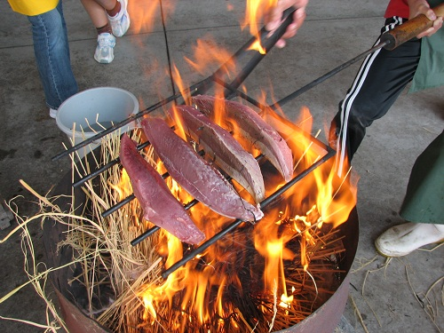
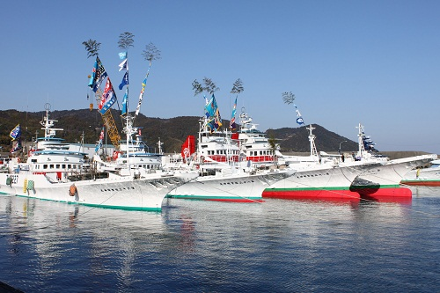
様式第１号
年 月 日
黒潮町長 様
申請者
住所（〒 ― ）

氏名
電話

カツオたたきバーガー取扱店認証申請書

カツオたたきバーガー取扱店認証要綱第５条第１項の規定に基づき、下記店舗でカツオたたきバーガーを販売するにあたり、認証書の交付を受けたいので関係書類を添えて申請いたします。

- 店舗情報
１．店舗の名称
２．店舗責任者氏名  衛生責任者氏名  保健所の飲食営業所の許可 | 有 ・ 無
３．店舗の住所 | （〒 ‐ ）
４．店舗の電話番号
FAX番号
５．電子メールアドレス
６．ホームページURL

２、店舗営業形態
１．営業種目 | イ、飲食店 ロ、宿泊施設 ハ、その他（ ）
２．営業形態 | イ、固定店舗 ロ、移動販売 ハ、その他（ ）
３．営業時間
４．定休日

３、個人情報の取扱い
店舗情報をHP等で公開することの同意 | イ、同意する ロ、同意しない
様式第２号
年 月 日
黒潮町長 様
申請者
住所（〒 ― ）

氏名
電話

カツオたたきバーガー商品概要書
１、商品概要
１．商 品 名
２．バンズの大きさ | 直径cm： 厚みcm：
３．バンズの原材料表示 | 鰹節粉・
４．カツオのたたき | イ、生 ロ、冷凍 ハ、その他（ ）
５．その他食材
６．消費期限 | 製造後 時間
７．販売金額

２、商品情報特記事項
１．商品の特徴
２．店舗及び商品の
PRコメント

３、情報の取扱い
商品情報をHP等で公開することの同意 | イ、同意する ロ、同意しない

４、商品の安全性
商品の品質及びクレーム、事故については全責任をもって対応することの同意 | イ、同意する ロ、同意しない

５、商品の概要がわかる写真を添付すること。
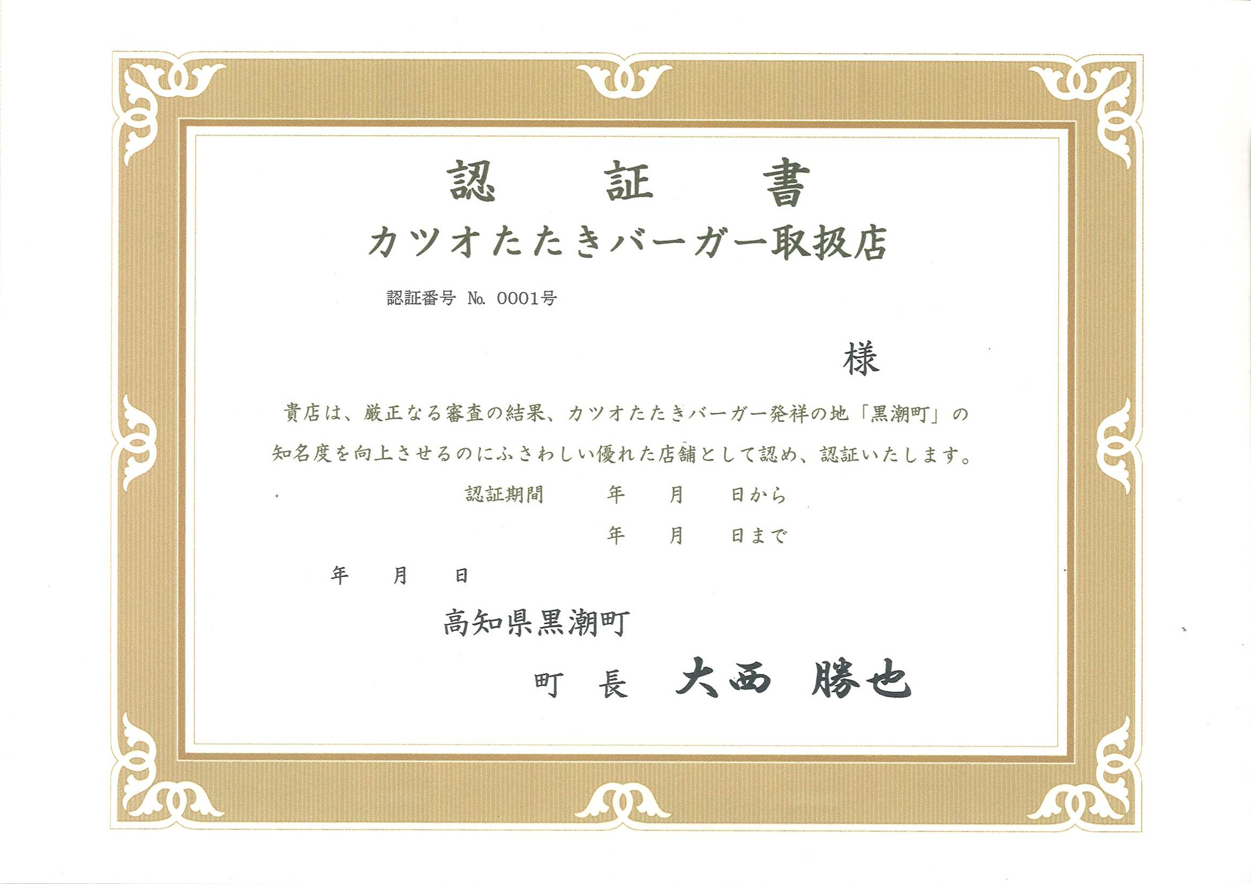
様式第3号
様式第４号
年 月 日
申請者
住所（〒 ― ）

氏名
電話

黒潮町長 ㊞

カツオたたきバーガー取扱店認証審査結果報告書

年 月 日付けで申請があったカツオたたきバーガー取扱店の認証について、審査の結果を下記のとおり報告します。

記

１、審査結果 認証する 認証しない

２、取扱店の認証内容
１．店舗の名称
２．店舗責任者氏名
衛生責任者氏名
３．店舗の住所 | （〒 ‐ ）
４．店舗の電話番号
FAX番号
５．電子メールアドレス
６．ホームページURL

３、認証しない理由 （認証する場合は不要とする。）
様式第５号
年 月 日
黒潮町長 様
申請者
住所（〒 ― ）

氏名
電話

カツオたたきバーガー取扱店認証更新申請書

カツオたたきバーガー取扱店認証要綱第９条第１項の規定に基づき、次のとおり認証更新を受けたいので、関係書類を添えて申請いたします。

１．認証番号 | ※初回認証時の認証番号
２．店舗の名称 | ※初回認証時の店舗名称
３．前回認証時から  の軽微な変更の有無 | 有 無
４．軽微な変更内容 | ①商品名  ②電子メールアドレス・ホームページURL  ④その他
５．実績報告  ※販売状況がわかる写真を添付してください。また、書ききれない場合は、別紙として添付してください。 | ①商品の販売個数  ※１日平均や月平均の販売個数等  ②イベント等の実施  ③消費者のコメント等  ④その他
様式第６号
年 月 日
黒潮町長 様

申請者
住所（〒 ― ）

氏名
電話

カツオたたきバーガー取扱店認証事項変更届出書

カツオたたきバーガー取扱店認証要綱第１０条の規定に基づき、次のとおり認証内容の変更をしたいので、関係書類を添えて届け出します。

１．認証番号 | ※初回認証時の認証番号
２．店舗の名称 | ※初回認証時の店舗名称
３．変更事項
４．変更の内容 | 変更前 | 変更後
５．変更の理由等
様式第７号
年 月 日
黒潮町長 様

申請者
住所（〒 ― ）

氏名
電話

カツオたたきバーガー取扱店認証取消通知書

カツオたたきバーガー取扱店認証要綱第１３条の規定に基づき、次の理由により貴店の認証を取り消すことを通知します。

１．認証番号 | ※初回認証時の認証番号
２．店舗の名称 | ※初回認証時の店舗名称
３．取消年月日 | 年 月 日
４．取消の理由

